TRƯỜNG ĐẠI HỌC CÔNG NGHỆ THÔNG TIN & TRUYỀN THÔNG

VIỆT HÀN

**Khoa Học Máy Tính**



ĐỒ ÁN CƠ SỞ 1

**Website giới thiệu sản phẩm chăm sóc thú cưng**

Sinh viên thực hiện: **Nguyễn Thành Công**

**Hà Minh Dũng**

Lớp : **20SE5**

Giảng viên hướng dẫn: **THS. Lương Khánh Tý**

Đà Nẵng, tháng 05 năm 2021

TRƯỜNG ĐẠI HỌC CÔNG NGHỆ THÔNG TIN & TRUYỀN THÔNG

VIỆT HÀN

**Khoa Khoa Học Máy Tính**



ĐỒ ÁN CƠ SỞ 1

**Website giới thiệu sản phẩm chăm sóc thú cưng**

Sinh viên thực hiện: **Nguyễn Thành Công 20IT199**

**Hà Minh Dũng 20IT204**

Giảng viên hướng dẫn: **THS. Lương Khánh Tý**

Đà Nẵng, tháng 5 năm 2021

# NHẬN XÉT CỦA GIẢNG VIÊN HƯỚNG DẪN

# LỜI CẢM ƠN

Trên thực tế không có sự thành công nào mà không gắn liền với những sự hỗ trợ, giúp đỡ dù ít hay nhiều, dù trực tiếp hay gián tiếp của người khác. Trong suốt thời gian từ khi bắt đầu học tập ở giảng đường đại học đến nay, em đã nhận được rất nhiều sự quan tâm, giúp đỡ của quý Thầy Cô, gia đình và bạn bè.

Với lòng biết ơn sâu sắc nhất, em xin gửi đến quý Thầy Cô tại Trường đại học Công Nghệ Thông Tin và Truyền thông Việt Hàn đã cùng với tri thức và tâm huyết của mình để truyền đạt vốn kiến thức quý báu cho chúng em trong suốt thời gian học tập tại trường. Và đặc biệt, trong học kỳ này, Khoa đã tổ chức cho chúng em được tiếp cận với môn học mà theo em là rất hữu ích đối với các sinh viên thuộc các chuyên ngành. Đó là môn học “Đồ án cơ sở 1”.

Em xin chân thành cảm ơn THS. Lương Khánh Tý đã tận tâm hướng dẫn chúng em qua từng buổi học trên lớp cũng như những buổi nói chuyện, thảo luận về lĩnh vực sáng tạo trong nghiên cứu khoa học. Nếu không có những lời hướng dẫn, dạy bảo của thầy thì em nghĩ bài thu hoạch này của em rất khó có thể hoàn thiện được. Một lần nữa, em xin chân thành cảm ơn thầy.

Bài báo cáo được thực hiện trong khoảng thời gian gần ngắn. Bước đầu đi vào thực tế, tìm hiểu về lĩnh vực sáng tạo trong nghiên cứu khoa học, kiến thức của em còn hạn chế và còn nhiều bỡ ngỡ. Do vậy, không tránh khỏi những thiếu sót là điều chắc chắn, em rất mong nhận được những ý kiến đóng góp quý báu của quý Thầy Cô.

Một lần nữa, chúng em xin chân thành cảm ơn!

*Sinh viên,*

Nguyễn Thành Công

Hà Minh Dũng

# MỤC LỤC

NHẬN XÉT CỦA GIẢNG VIÊN HƯỚNG DẪN 2

LỜI CẢM ƠN 3

MỤC LỤC 4

DANH MỤC HÌNH ẢNH 5

MỞ ĐẦU 6

1.Giới thiệu 6

2. Mục tiêu, nhiệm vụ đề tài 6

3. Đối tượng, phạm vi và phương pháp tiếp cận 6

4. Nội dung và kế hoạch thực hiện 6

5. Đóng góp đề tài 6

6. Bố cục đề tài 7

CHƯƠNG 1. TỔNG QUAN VỀ ĐỀ TÀI 8

1.1 Đặt vấn đề 8

1.2 Giải pháp 8

1.3 Cơ sở lý thuyết 8

1.3.1 Ngôn ngữ lập trình 8

1.3.2 Công cụ hỗ trợ 9

1.4 Mục đích dự án 9

1.5 Kết chương 1 9

CHƯƠNG 2. PHÂN TÍCH WEBSITE 10

1. Yêu cầu 10

2. Các bước thiết kế 10

3. Kết chương 2 10

Chương 3. XÂY DỰNG WEBSITE 11

1. Kết quả 11

2. Chức năng 20

3. Kết chương 3 20

KẾT LUẬN 20

1. Kết quả đạt được 21

2. Hướng nghiên cứu 21

# DANH MỤC HÌNH ẢNH

Hình 1.1. Giao diện trang chủ 11

Hình 1.2. Giao diện trang chủ 11

Hình 1.3. Giao diện trang chủ 12

Hình 1.4. Phần footer 12

Hình 1.5. Trang thông tin của website 13

Hình 1.6. Trang thông tin của website 13

Hình 1.7. Trang sản phẩm của website 14

Hình 1.8. Trang giới thiệu chi tiết thông tin các sản phẩm 14

Hình 1.9. Trang giới thiệu các dịch vụ 15

Hình 1.10. Trang giới thiệu chi tiết về các dịch vụ 15

Hình 1.11. Trang thông tin liên hệ 16

Hình 1.12. Giao diện trên điện thoại 17

Hình 1.13. Giao diện trang chủ trên điện thoại 18

Hình 1.14. Phần footer trên điện thoại 19

Hình 2.1. Menu các trang cho khách hàng lựa chọn 20

# MỞ ĐẦU

## 1.Giới thiệu

Thú cưng là từ dùng để gọi vật nuôi trong nhà, sống gần gũi với con người. Đây là những con vật hiền lành, thông minh và rất dễ thương. Với con người, thú cưng được coi như những người bạn thân thiết, trong thời gian dịch bệnh, giãn cách xã hội, thì thú cưng là một người bạn an toàn và giúp đỡ chúng ta không nhàm chán trong thời gian giãn cách. Chính vì thế, thị trường thú cưng tại Việt Nam đang có những cơ hội và tiềm năng phát triển rất lớn.

## 2. Mục tiêu, nhiệm vụ đề tài

* Mục tiêu của đề tài nhằm tìm hiểu về cách thiết kệ một website tĩnh bằng ngôn ngữ lập trình và các framework hỗ trợ.
* Giới thiệu, mang đến cho khách hàng một trang web, nhằm cung cấp đầy đủ sản phẩm, các dịch vụ chăm sóc cho thú cưng của họ. Mang đến những trải nghiệm tuyệt vời nhất cho khách hàng.

## 3. Đối tượng, phạm vi và phương pháp tiếp cận

* Đối tượng : Dành cho người dùng sử dụng các thiết bị điện tử và có kết nối internet. Đặc biệt là các bạn có niềm đam mê, yêu thích với thú cưng.
* Phương pháp tiếp cận : Quảng bá trên phạm vi internet qua các trang mạng xã hội nhiều người dùng như : facebook, instagram, facebook, tiktok…

## 4. Nội dung và kế hoạch thực hiện

* **Nội dung:**

Thiết kế một website dựa trên các kiến thức đã được học vào để tạo thành một website hoàn chỉnh

* **Kế hoạch thực hiện:**
* Khảo sát hiện trạng và xác định nhu cầu của khách hàng.
* Phân tích và thiết kế giao diện.
* Xây dựng website.
* Nghiệm thu và đưa ra hướng phát triển.

## 5. Đóng góp đề tài

* Nghiên cứu và tìm hiểu qua internet.
* Tham khảo ý kiến của các bạn cùng học lập trình.
* Tìm hiểu về các tài liệu liên quan đến lập trình web.

## 6. Bố cục đề tài

* Sau phần Mở đầu, báo cáo được trình bày trong ba chương, cụ thể như sau :
* Chương 1. Tổng quan về đề tài
* Chương 2. Phân tích và thiết kế website
* Chương 3. Kết quả của đề tài
* Kết luận

# 

# CHƯƠNG 1. TỔNG QUAN VỀ ĐỀ TÀI

## Đặt vấn đề

* Hiện nay, việc nuôi thú cưng trong nhà để làm cảnh hoặc là trở thành một người bạn với gia chủ thì càng ngày càng phát triển rộng rãi hơn. Thậm chí nhiều người còn xem thú cưng là một thành viên quan trọng trong gia đình.
* Tuy nhiên, việc chăm sóc thú cưng lại làm cho gia chủ cảm thấy khó khăn trong việc chọn lựa các nguồn thức ăn an toàn và đảm bảo sức khỏe cho thú cưng của mình.
* Ngày nay các nền tảng công nghệ thông tin càng phát triển kéo theo đó là việc mua bán hàng hóa trên mạng cũng phát triển theo. Thay vì người dùng phải đến tận cửa hàng để tham khảo sản phẩm thì người dùng chỉ cần một thiết bị điện tử có kết nối internet là có thể thoải mái ngồi bất cứ đâu đều có thể tham khảo và mua sắm các sản phẩm cho thú cưng của mình.
* Thiết kế website trên các nền tảng trình duyệt đóng vai trò là kênh truyền thông đồng thời là công cụ kinh doanh hàng hóa cho mỗi doanh nghiệp, nó mang lại rất nhiều những lợi ích như:
* Thiết lập vị trí trên internet, tạo cơ hội tiếp xúc với khách hàng ở mọi lúc mọi nơi.
* Giới thiệu các sản phẩm và dịch vụ một cách sinh động có tính tương tác cao.
* Thực hiện bán các sản phẩm một cách chuyên nghiệp.
* Vì vậy website giới thiệu sản phẩm chăm sóc thú cưng ra đời nhằm đáp ứng nhu cầu của đại đa số khách hàng chăm sóc thú cưng hiện nay.

## Giải pháp

Sử dụng các kiến thức đã học về HTML. Kết hợp với các phần mềm hỗ trợ như VS CODE, Subline Text 3…

## Cơ sở lý thuyết

### 1.3.1 Ngôn ngữ lập trình

* Ngôn ngữ HTML

[**Ngôn ngữ HTML**](https://blog.webico.vn/ngon-ngu-html-la-gi-vai-tro-cua-html-trong-lap-trinh-web/) (HyperText Markup Language – ngôn ngữ siêu văn bản) là một trong các loại ngôn ngữ được sử dụng trong lập trình web. Khi truy cập một trang web cụ thể là click vào các đường link, bạn sẽ được dẫn tới nhiều trang các nhau, và các trang này được gọi là một tài liệu HTML (tập tin HTML).

Một trang HTML như vậy được cấu thành bởi nhiều phần tử HTML nhỏ và được quy định bằng các thẻ tag. Bạn có thể phân biệt một trang web được viết bằng  [ngôn ngữ HTML](https://blog.webico.vn/ngon-ngu-html-la-gi-vai-tro-cua-html-trong-lap-trinh-web/) hay PHP thông qua đường link của nó. Ở cuối các trang HTML thường hay có đuôi là .HTML hoặc .HTM

HTML là ngôn ngữ lập trình web được đánh giá là đơn giản. Mọi trang web, mọi trình duyệt web đều có thể hiển thị tốt ngôn ngữ HTML.

* Ngôn ngữ Javascript

**Javascript** là ngôn ngữ lập trình website phổ biến hiện nay, nó được tích hợp và nhúng vào HTML giúp website trở nên sống động hơn. JavaScript đóng vai trò như là một phần của trang web, thực thi cho phép Client-side script từ phía người dùng cũng như phía máy chủ (Nodejs) tạo ra các trang web động.

* Framework hỗ trợ

Bootstrap là 1 framework HTML, CSS, và JavaScript cho phép người dùng dễ dàng thiết kế website theo 1 chuẩn nhất định, tạo các website thân thiện với các thiết bị cầm tay như mobile, ipad, tablet,...

### 1.3.2 Công cụ hỗ trợ

* Sử dụng các IDE phổ biến để lập trình WEB như : Sublime Text 3, Visual Studio Code, NetBeans

## Mục đích dự án

Website ra đời với mục đích mang đến cho khách hàng các thông tin chính xác nhất để giúp khách hàng chăm sóc thú cưng của mình một cách tốt nhất và tiết kiệm thời gian nhất.

## Kết chương 1

* Thông qua tìm hiểu bài toán từ đó, làm cơ sở đề xuất phân tích sẽ được trình bày trong chương tiếp theo.

# CHƯƠNG 2. PHÂN TÍCH WEBSITE

## Yêu cầu

Sử dụng tất các kiến thức như HTML, CSS, JS, các framework như Bootstrap để thiết kế hoàn thiện một website hoàn chỉnh. Cung cấp đầy đủ thông tin về website. Đưa các hình ảnh sản phẩm lên đầy đủ. Chạy được trên các trình duyệt, phù hợp trên các thiết bị điện tử. Sử dụng các kiến thức đã học, áp dụng vào thiết kế website.

## Các bước thiết kế

1. Đưa ra ý tưởng, giao diện sơ bộ của website
2. Tìm hiểu, thiết kế giao diện cơ bản
3. Sử dụng các thư viện framework để làm đẹp giao diện
4. Sử dụng thêm CSS và JS để làm cho trang web linh động hơn
5. Tạo các trang con, đường dẫn cho website
6. Đăng tải nội dung, hình ảnh lên website
7. Hoàn thiện website, chỉnh sửa, làm đẹp code để dễ nhìn hơn.
8. Báo cáo đồ án

## Kết chương 2

Chương 2 là yêu cầu và quá trình thiết kế website. Kết quả chi tiết sẽ được trình bày ở chương 3

# Chương 3. XÂY DỰNG WEBSITE

## Kết quả

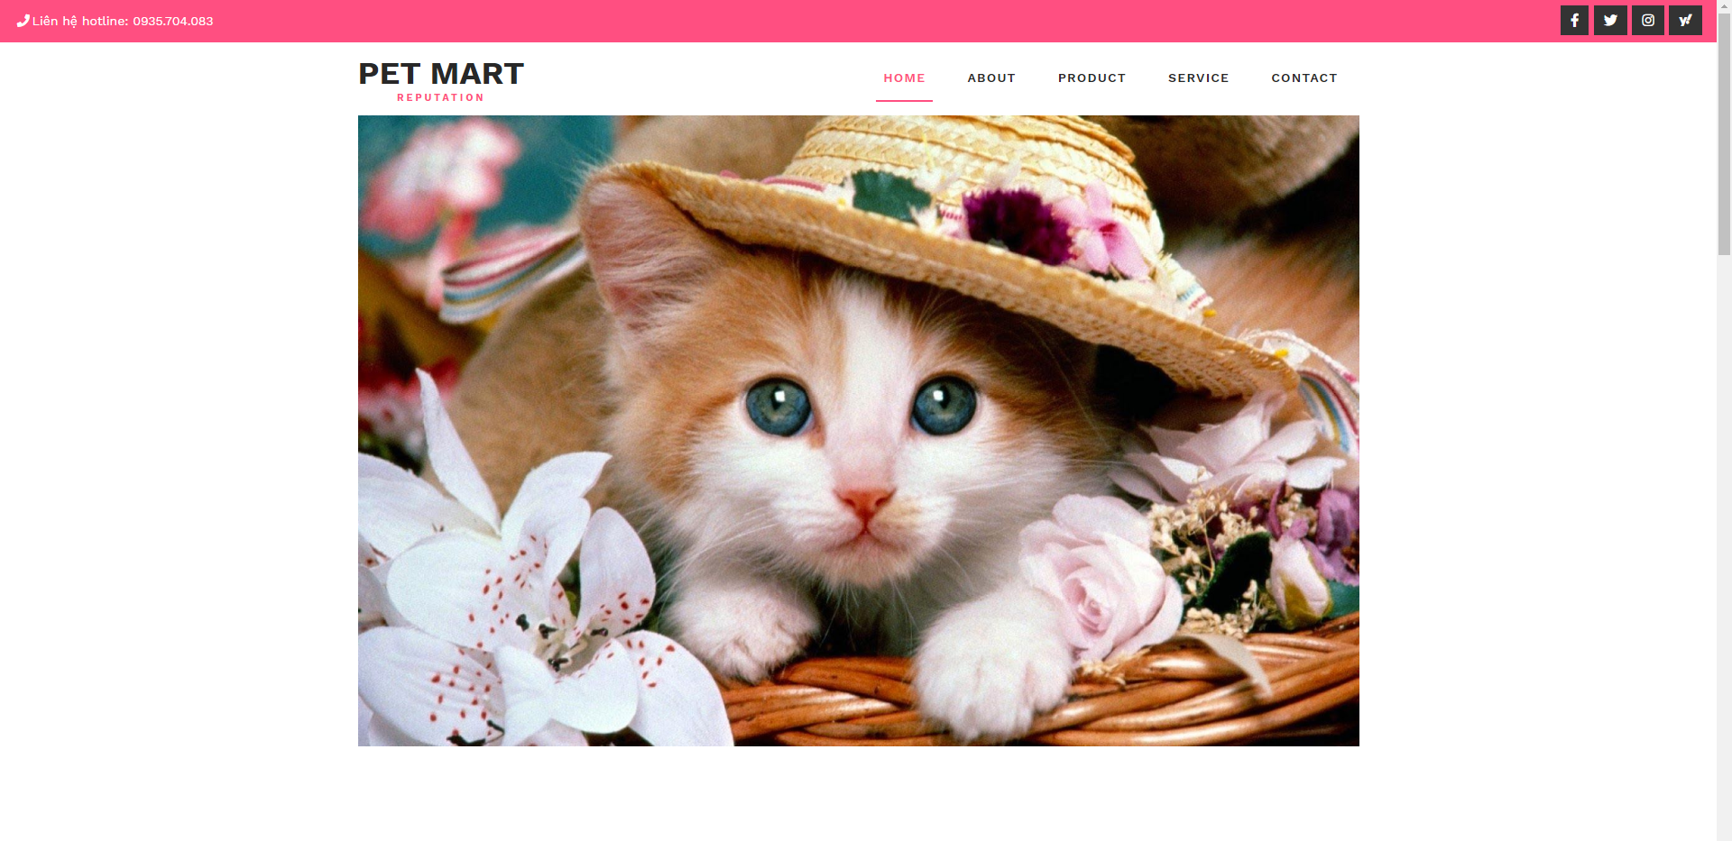

Hình 1.1. Giao diện trang chủ

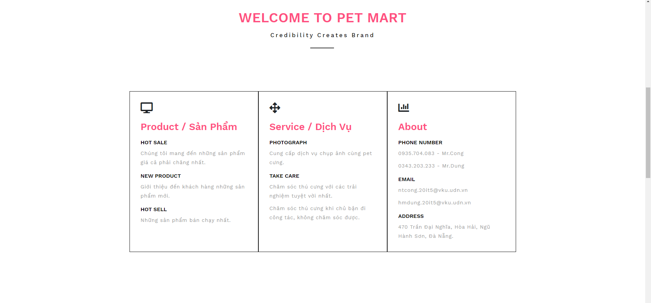

Hình 1.2. Giao diện trang chủ

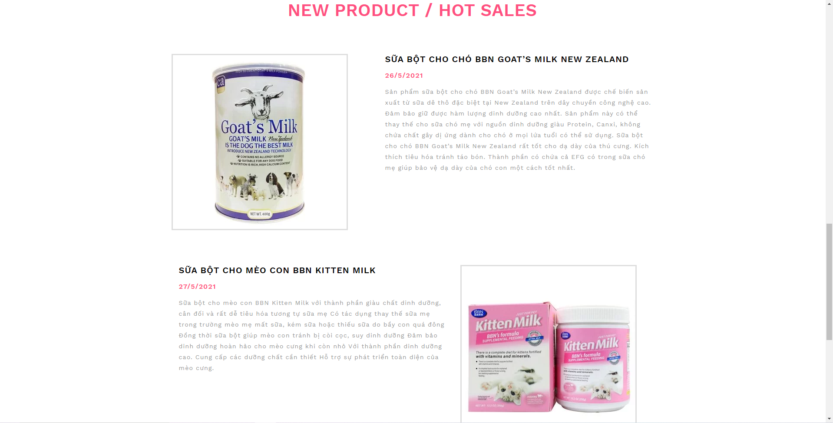

Hình 1.3. Giao diện trang chủ

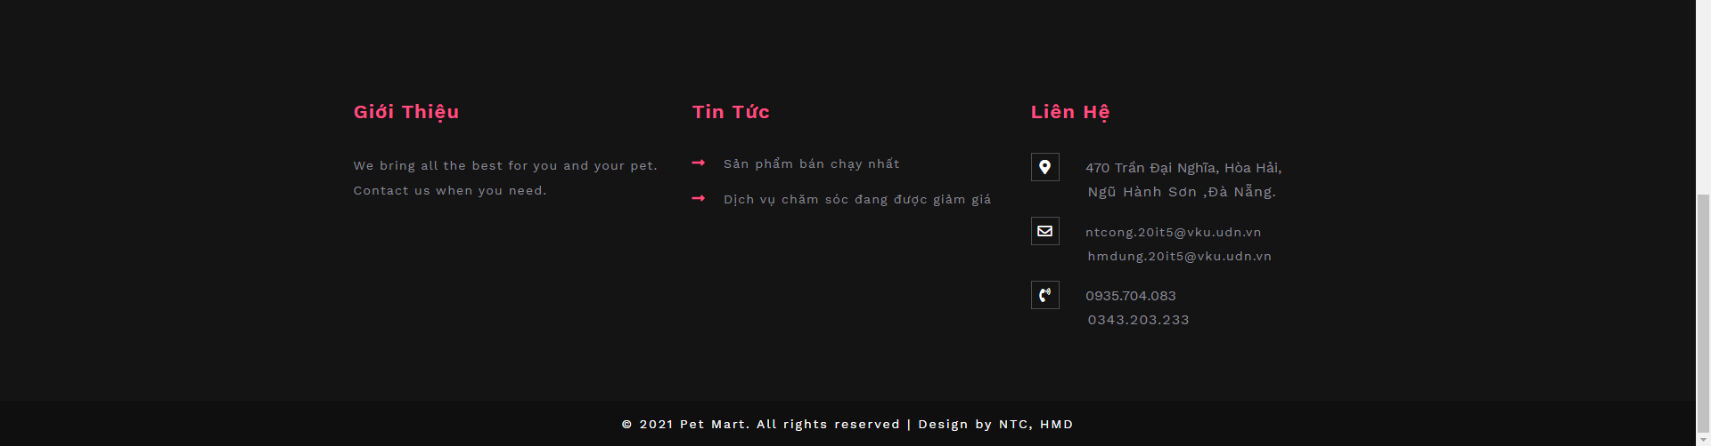

Hình 1.4. Phần footer

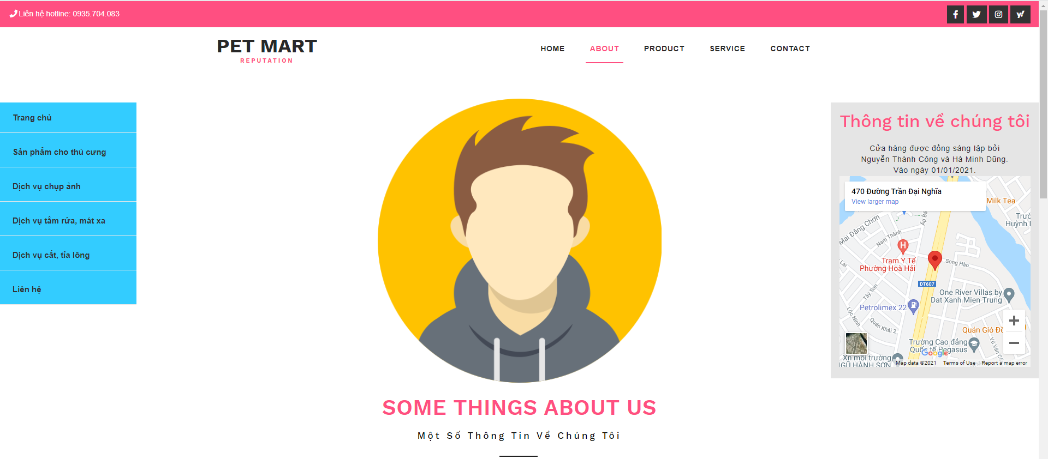

Hình 1.5. Trang thông tin của website

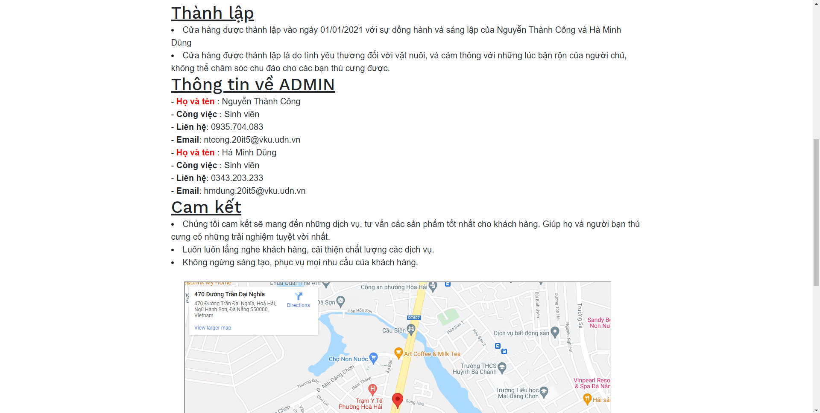

Hình 1.6. Trang thông tin của website

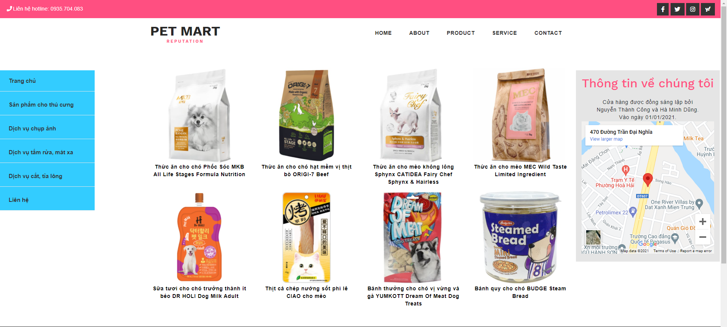

Hình 1.7. Trang sản phẩm của website

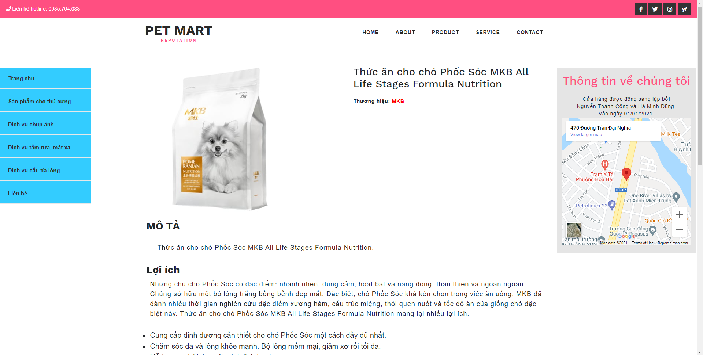

Hình 1.8. Trang giới thiệu chi tiết thông tin các sản phẩm

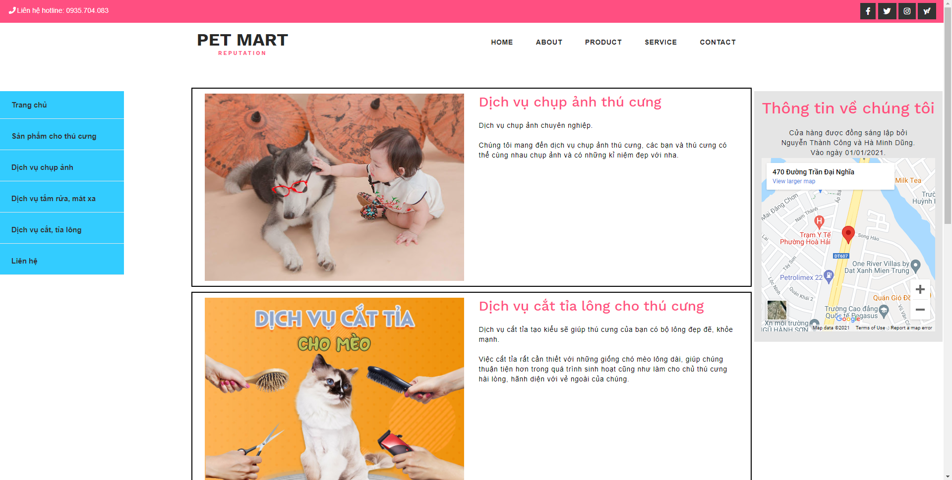

Hình 1.9. Trang giới thiệu các dịch vụ

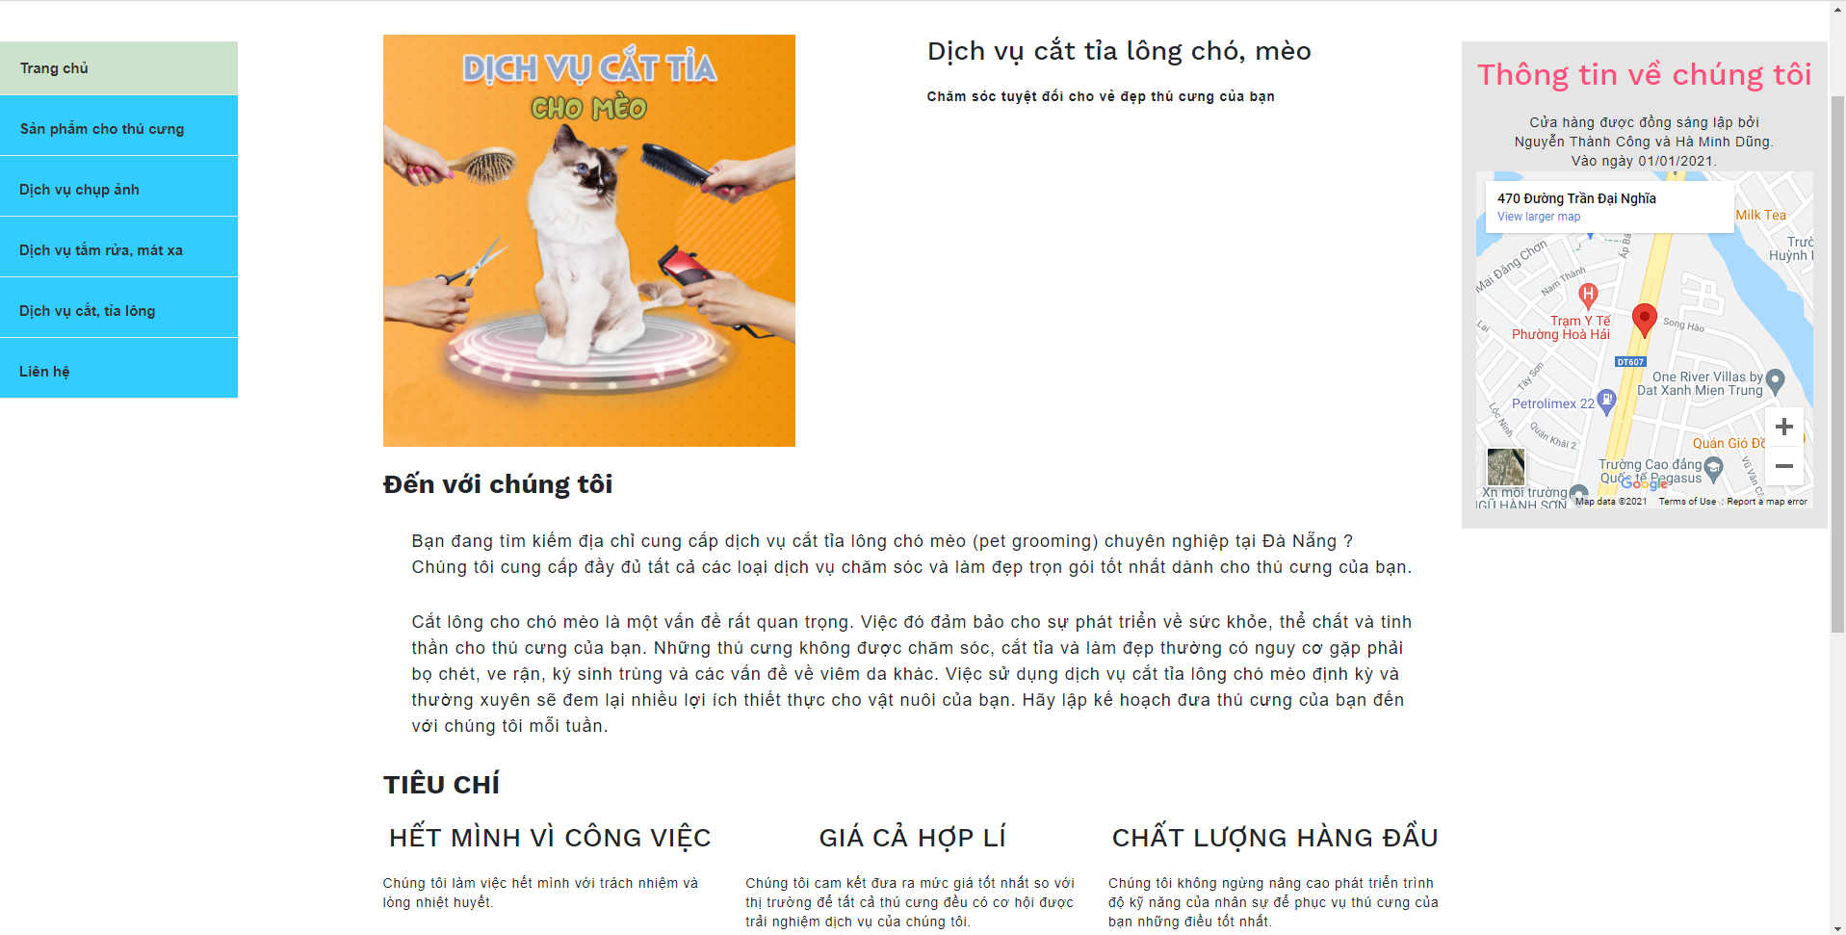

Hình 1.10. Trang giới thiệu chi tiết về các dịch vụ

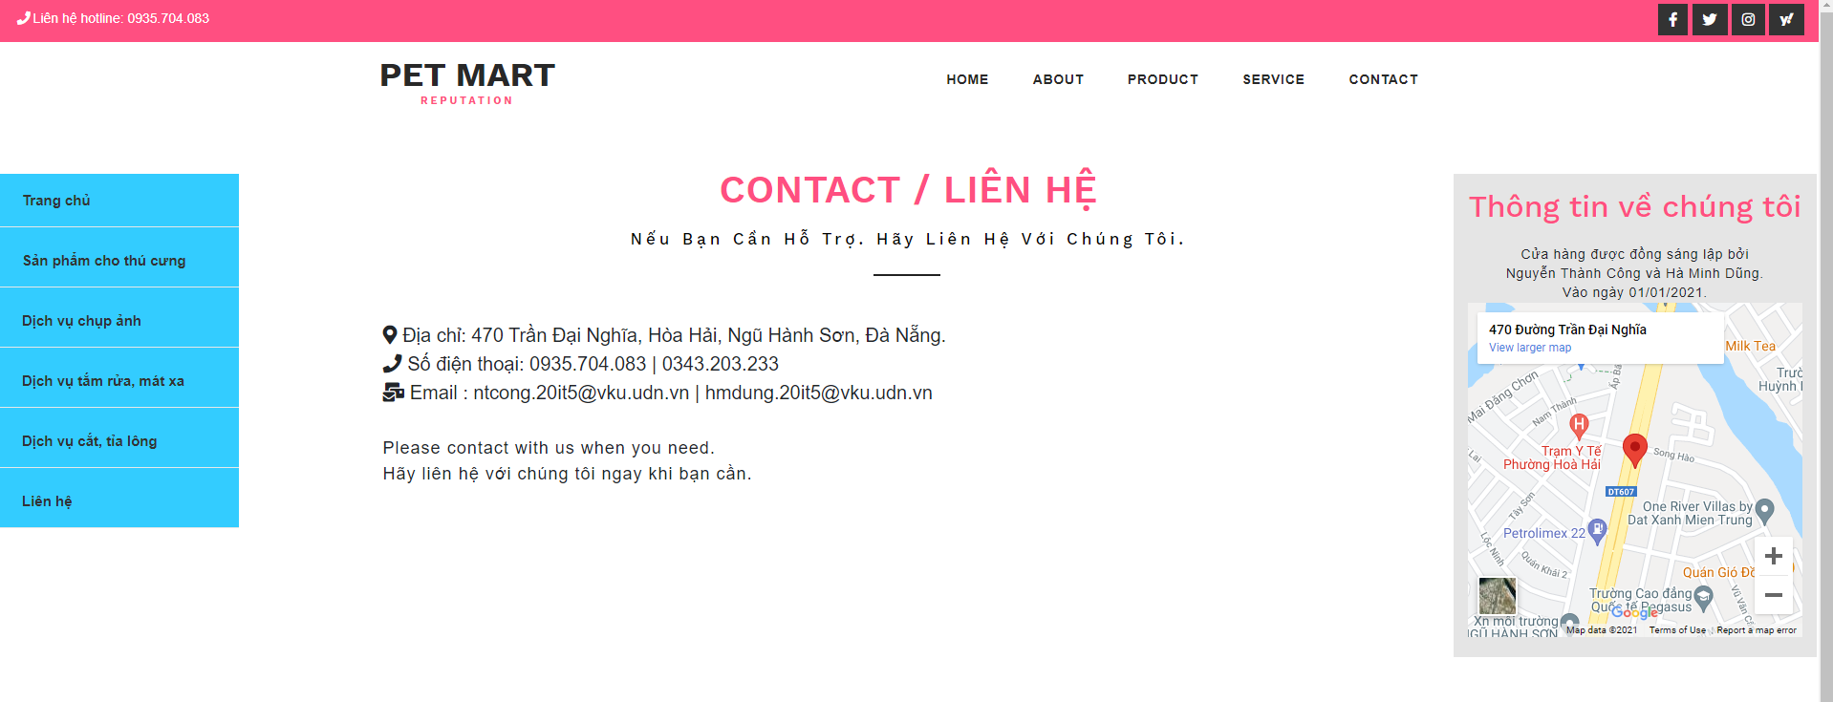

Hình 1.11. Trang thông tin liên hệ

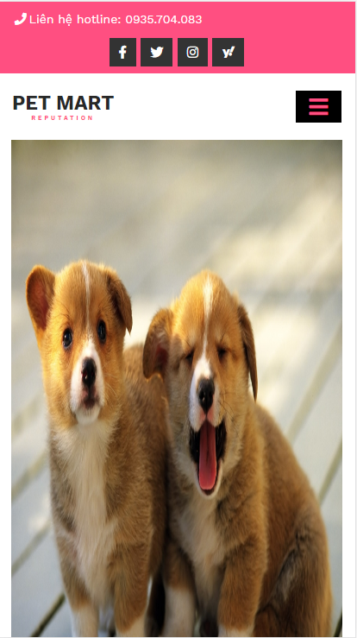

Hình 1.12. Giao diện trên điện thoại

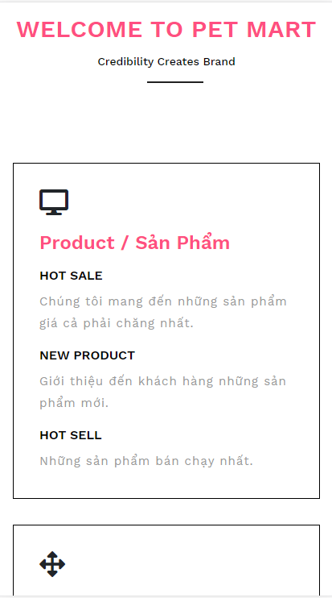

Hình 1.13. Giao diện trang chủ trên điện thoại

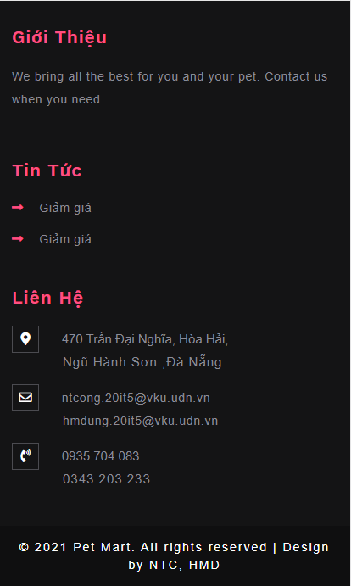

Hình 1.14. Phần footer trên điện thoại

## Chức năng

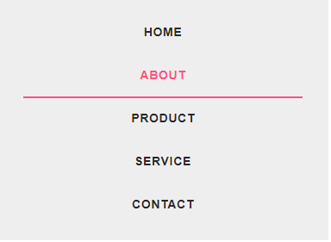

Hình 2.1. Menu các trang cho khách hàng lựa chọn

Menu dễ dàng sử dụng cho khách hang ghé qua.

## Kết chương 3

# *Trên đây là kết quả của thiết kế giao diện website giới thiệu sản phẩm chăm sóc thú cưng.*KẾT LUẬN

## Kết quả đạt được

Qua bài tập đồ án cơ sở 1 lần này, chúng em đã được vận dụng tất cả các kiến thức đã học trong học phần công nghệ web để thiết kế giao diện một trang web theo ý tưởng của mình.

Học thêm được nhiều kiến thức bên ngoài và từ thầy cô trong quá trình nghiên cứu thiết kế website.

## Hướng nghiên cứu

Tuy đã tạo được một giao diện website theo ý tưởng tuy nhiên đây là chỉ là một giao diện web. Chưa có nhiều chức năng, đây cũng là một hạn chế lớn của website này.

Vì vậy hướng nghiên cứu tiếp theo, chúng em sẽ tiếp tục học hỏi từ thầy cô, các trang mạng để thêm cho trang web nhiều chức năng hơn. Ví dụ như cơ sở dữ liệu, web php…